新 书 推 荐

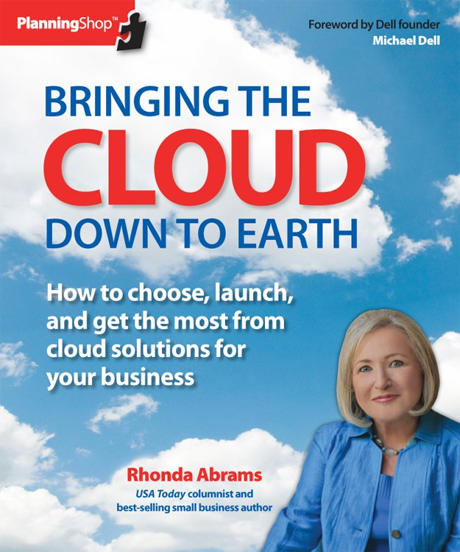
中文书名：《将云应用落到实处：怎样为你的业务选择、发行并从云解决方案中获益最大》
英文书名：Bringing the Cloud Down to Earth: How to choose, launch, and get the most from cloud solutions for your business
作 者：Rhonda Abrams
出 版 社：Planning Shop
代理公司：Berrett-Koehler Publishers/ANA
页 数：170页
出版时间：2012年4月
代理地区：中国大陆、台湾
审读资料：电子稿
类 型：经管

内容简介：

本书处理了来自企业而非科技的云端或软件服务化的应用。关于这个主题，本书与其他同类作品有明显的区别。最重要的是，像所有的PlanningShop书籍一样，行文清晰，语言迷人，同时提供了来自真实世界的建议与洞见。

本书帮助成长中的企业节省费用，显著提升并改善了它们的经营活动，更明智地选择企业应用。它涵盖了所涉及的一切：如何选择云应用并计算潜在的投资回报，如何确保安全和隐私，如何培养团队，如何利用分析数据以及其他更多的内容。

本书揭开了云应用的面纱，就怎样创建云端或软件服务化、战略设计和选择云应用提供了逐步的指导。

作者简介：

郎达·艾布拉姆斯（Rhonda Abrams）是成长型企业中广为人知的领先专家之一。她的作品销量已超过一百万册，被翻译成30多种语言，700多家商学院都在使用，包括麻省理工学院、加州大学洛杉矶分校、康奈尔大学、加州大学伯克利分校和南加州大学。郎达·艾布拉姆斯是Successful Business Plan: Secrets & Strategies的作者，这一商业计划指南在美国畅销。她还写过另外15本关于创业和小企业的书。郎达·艾布拉姆斯在《今日美国》上有个每周的专栏，经常有电视、广播、报刊和互联网出版物采访她，她也会出现在美国广播公司、《纽约时报》、彭博商业周刊以及更多的媒体上。她被命名为美国100个最有影响的小企业盟主之一，同时她也是硅谷最有影响力的100位女性之一。

媒体评价：

“不管怎么说，在云端工作是当下基本的商业惯例，在为各种类型与规模的企业有时混淆主题相关性和实践性方面，艾布拉姆斯已经做得非常出色了。”
----约翰·詹奇（John Jantsch），Duct Tape Marketing和The Referral Engine的作者

谢谢您的阅读！
请将回馈信息发至：俞晓宁（Winnie Yu）
安德鲁·纳伯格联合国际有限公司北京代表处
北京市海淀区中关村大街甲59号中国人民大学文化大厦1705室，邮编：100872
电话：010-88810959
传真：010-82504200
Email：winnie@nurnberg.com.cn
网址：www.nurnberg.com.cn
微博：http://weibo.com/nurnberg
豆瓣小站：http://site.douban.com/110577/

